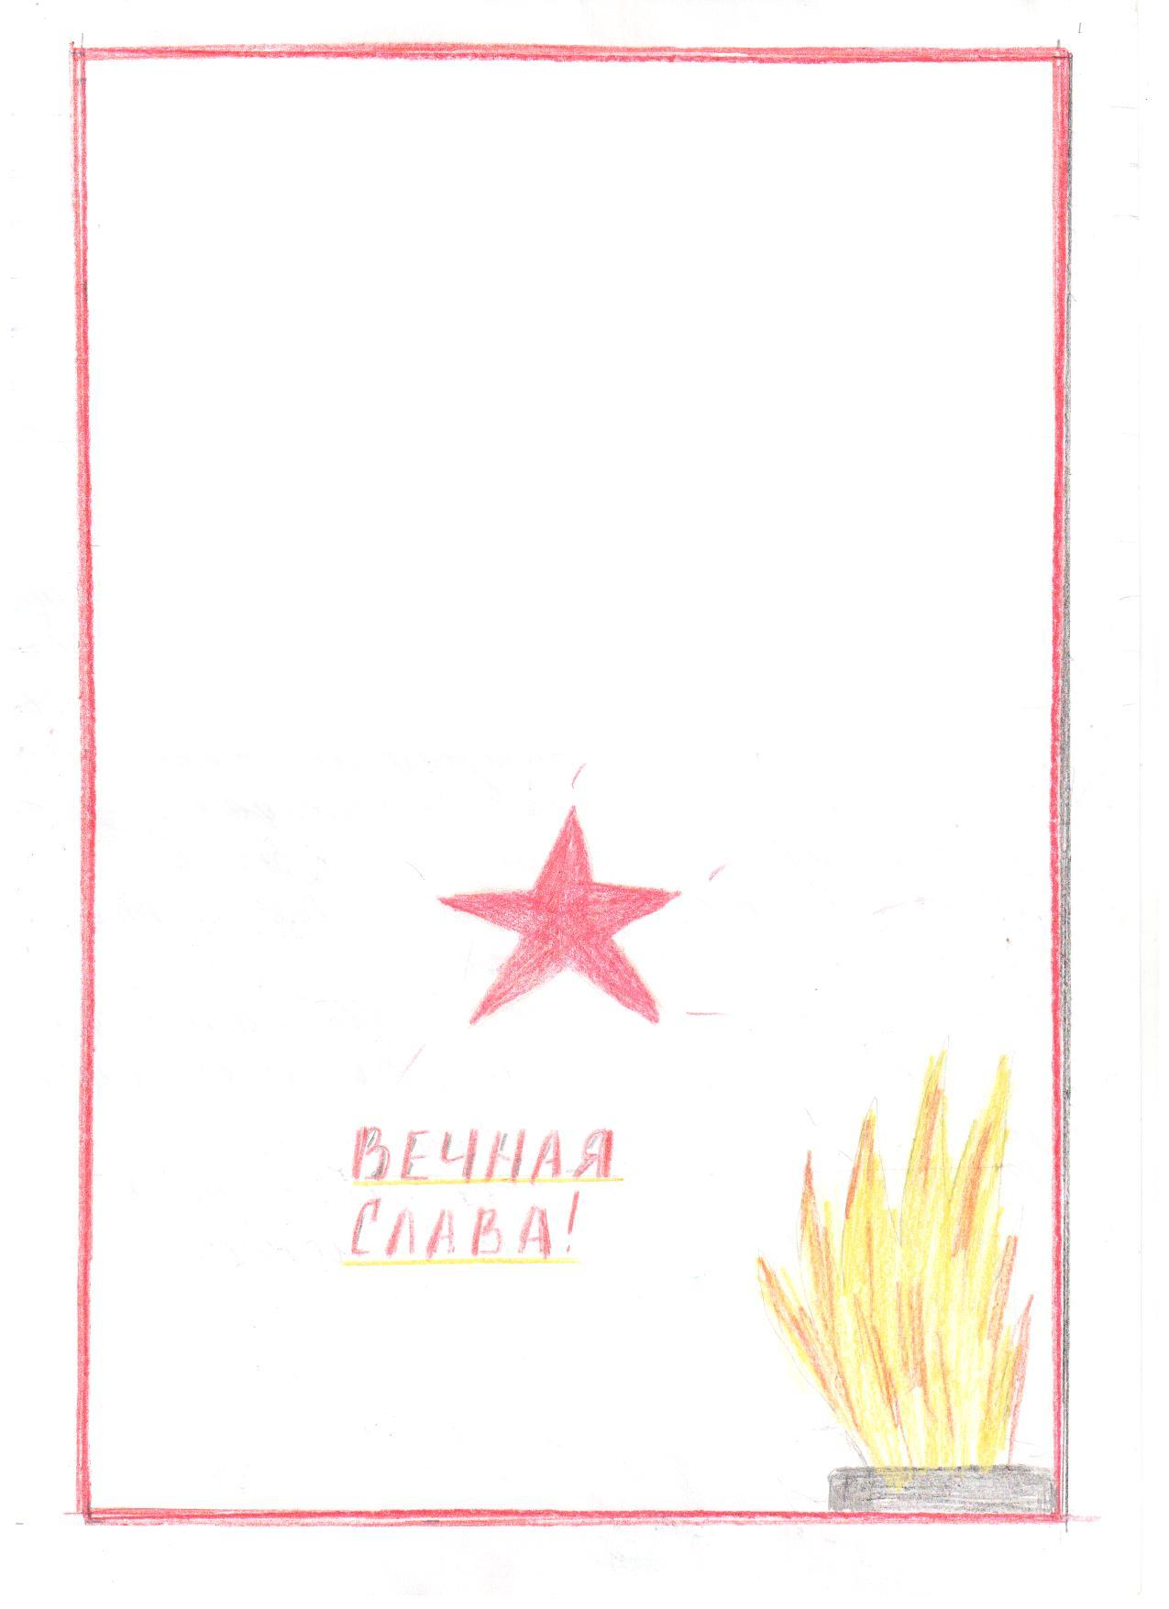
Сочинение ученицы 6а класса Шараповой Виктории
Здравствуй, прадедушка Саша!
Жаль, что я тебя никогда не увижу. Мы никогда не встретимся в этой жизни, и ты не расскажешь мне о войне.
Вся память, которая о тебе сохранилась, - это твое письмо с фронта, которое ты написал бабушке 23 января 1943 года. Ты пишешь, что пока жив и здоров и находишься на передовой линии фронта Ты переживаешь, как живут бабушка и двое ваших детей в осажденном Ленинграде. Посылка и деньги, которые ты отправлял им ,вернули обратно. Видимо, не могли никак доставить почту, потому что Ленинград был в блокадном кольце. Ты переживал за них, даже узнавал в эвакобюро, живы ли они. Да, они выжили, пережили это страшное время, но тебя с фронта так и не дождались.
Прадедушка, родной мой, спасибо тебе за то, что мы сейчас живем, за то, что был храбрым и отдал свою жизнь за Родину.
Мы будем всегда - всегда помнить о тебе и ценить все то, что ты сделал для нашего поколения!
Обозы врага полыхают в огне-
Не дрогнет рука твоя, мститель!
Я встретил тебя. Позавидует мне,
Должно быть, любой сочинитель…
Но нет, не копилкой сюжетов и тем,
Несущих дешевую славу,
И даже не нашим знакомством, а тем
Гордиться могу я по праву,
Что вместе с тобою в бою побывал,
Что рядом шагал не по следу,
Что вместе с тобою в бою добывал
Тяжелую нашу победу.

Вечная память героям!
Помним!
Вечная слава!

22.06.2013 Твоя правнучка Вика

